錦秋の「健康増進旅行」のご案内
～絶景富士・河口湖もみじ回廊と箱根仙石原すすき草原の旅～
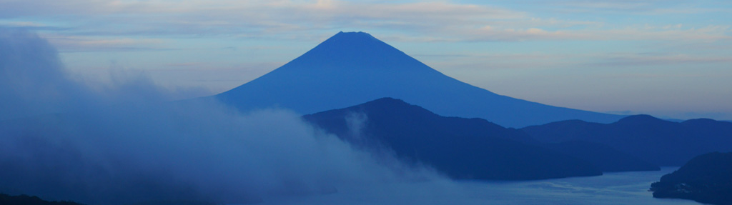

○当会では、東京都職員共済組合の後援のもと、都区退職者及び都区職員の健康増進と相
互交流を図るため、旅行会を実施しています。これまで2,500名を超える方の参加があ
り、参加者同士で交流を深めております。多くの皆さまの、ご参加をお待ちしています。
○今回１日目は、河口湖のほとりで富士山の絶景と今が見頃の紅葉回廊のもみじを堪能します。２日目は、金色に輝く仙石原のすすき草原と芦ノ湖湖畔ウォークを楽しみます。
で 巡り、東京の都市づくりの躍動をお伝えしま
1. 日 時 平成２７年１１月１２日(木）～１３日(金) （１泊２日）
2. 行 程 【１日目】7:45集合8:00出発(丸の内鍛冶橋駐車場)→「河口湖北岸ｳｫｰｷﾝｸﾞﾄﾚｲﾙ→紅葉回廊」(2km,１時間)→昼食→北口本宮冨士浅間神社→箱根湯本温泉着 懇親会(ﾎﾃﾙ泊)
【２日目】ﾎﾃﾙ発→仙石原すすき草原→芦ノ湖湖畔ウォーク(1km,1時間)→箱根神社→恩賜箱根公園→17:45新宿駅西口(解散)
3. 宿 泊 先 四季の宿「箱根路 開雲」（往復ﾊﾞｽ,全食事・懇親会付,男女別相部屋）
4. 参加資格 都区退職者及び60歳以上の都区職員(本人のみ）
◎ご自身で遅れることなく上記ウォーキングができる方
◎既に当会の宿泊健康増進旅行に参加された方は、本旅行に参加できま
せん。
5. 募集人員 ４３人（応募者多数の場合は抽選、最少実施人数３５人）
6. 参 加 費 １８，０００円(当会が別途約7,000円を負担)
7. 申込方法 往復はがきに、「富士・箱根」と明記し、①氏名（ふりがな）、②性
別・生年月日、③〒番号・住所、④電話番号、⑤退職年月日、⑥職場名(局・区役所
学校等)、⑦緊急時の連絡先(氏名･続柄・電話番号)を記載して、７月１０日(金)
～９月１１日(金)の間に、下記まで郵送ください。（９月下旬に結果通知）
【主催・申込先】 〒104-0043中央区湊 １-１２-１１ 八重洲第七長岡ビル４階
(一財)東京都弘済会 健康増進旅行担当（電話 03-3551-1101）
ﾎｰﾑﾍﾟｰｼﾞ http://tokyoto-kosaikai.or.jp

